PENGARUH KETERAMPILAN PROSES SAINS DAN SIKAP ILMIAH
TERHADAP HASIL BELAJAR PESERTA DIDIK
KELAS VII SMP NEGERI 1 ENREKANG

MASNAH
Jurusan Pendidikan Fisika
masnahasry1206@gmail.com

ABSTRAK
Penelitian ini bertujuan untuk mengetahui keterampilan proses sains peserta didik yang berkembang dalam pembelajaran fisika pada materi suhu dan kalor. Penelitian ini dilakukan di SMP Negeri 1 Enrekang pada semester ganjil tahun pelajaran 2020/2021dengan menggunakan 2 kelas sampel yaitu kelas eksperimen yang diajar menggunakan pendekatan keterampilan proses sains dan kelas kontrol yang diajar menggunakan pendekatan konvensional. Pada masing-masing kelas diberikan tes awal berupa kuisioner sikap ilmiah untuk dapat mengelompokkan peserta didik kedalam kelompok dengan sikap ilmiah tinggi dan kelompok sikap ilmiah rendah. Berdasarkan hasil pengujian hipotesis menggunakan program SPSS v22,0 terhadap hasil belajar (postest) keterampilan proses sains diperoleh 1)Terdapat perbedaan hasil belajar fisika peserta didik yang diajar dengan pendekatan keterampilan proses sains dan diajar dengan pendekatan pembelajaran konvensional berdasarkan hasil pengujian hipotesis diperoleh nilai F_{hitung} 24,935 > F_{tabel} 2,43 dan taraf signifikansi lebih kecil dari 5%, 2)Tierdapat interaksi pendekatan pembelajaran dan sikap ilmiah terhadap hasil belajar fisika peserta didik berdasarkan hasil uji hipotesis diperoleh nilai F_{hitung} 3,963 > 2,57 F_{tabel} dan signifikansi lebih kecil sama dengan dari 5%.Pembelajaran dengan pendekatan keterampilan proses sains dapat meningkatkan keterampilan dan hasil belajar peserta didik.
Kata Kunci : sikap ilmiah, pendekatan keterampilan proses sains, hasil belajar.

ABSTARCT
This study aims to determine the science process skills of students who develop in learning physics on temperature and heat material. This research was conducted at SMP Negeri 1 Enrekang in the odd semester of the 2020/2021 school year using 2 sample classes, namely the experimental class which was taught using the science process skills approach and the control class which was taught using a conventional approach. Each class is given a preliminary test in the form of a scientific attitude questionnaire to be able to group students into groups with high scientific attitudes and groups with low scientific attitudes. Based on the results of hypothesis testing using the SPSS v22.0 program on learning outcomes (posttest), science process skills were obtained 1) There are differences in the learning outcomes of students who are taught with the science process skills approach and taught with a conventional learning approach based on the results of hypothesis testing, the Fcount value is 24.935> Ftable 2.43 and the significance level is less than 5%, 2) There was an interaction between the learning approach and scientific attitudes towards the physics learning outcomes of students based on the hypothesis test results obtained by the Fcount value of 3.963 > 2.57 F table and more significance small is equal to 5%. Learning with the science process skills approach can improve the skills and learning outcomes of students.

Keywords: scientific attitude, science processs kills approach, learning outcomes.

PENDAHULUAN

IPA bukan hanya pengetahuan yang berupa fakta-fakta, konsep-konsep, atau prinsip-prinsip. Namun juga merupakan proses penemuan berupa produk pengetahuan. Ilmu Pengetahuan Alam menekankan pada tiga komponen utama yaitu sebagai proses, produk, dan sikap. Tiga komponen tersebut dikenal juga sebagai hakikat sains. Sebagai proses, IPA (kata IPA biasa disebut kata sains) dipandang sebagai kegiatan ilmiah untuk mengetahui pengetahuan tentang alam ataupun menemukan pengetahuan baru. Sebagai produk diartikan sebagai hasil proses, berupa pengetahuan yang diajarkan di sekolah atau di luar sekolah ataupun bahan bacaan untuk menguasai pengetahuan. Sedangkan sains sebagai sikap meliputi sikap ilmiah seperti tekun, terbuka, jujur, dan objektif. Sehingga sains menjadi sangat penting dalam kehidupan sehari-hari bahkan dapat membantu mensejahterakan kehidupan manusia. (Susilowati, 2014)

Pada kenyataannya pembelajaran sains di Indonesia masih jauh dari harapan. Berdasarkan hasil riset International, Rendahnya prestasi sains ditunjukkan dari analisis hasil Trend In International Mathematics And Science Study (TIMSS) di tahun 2015 dengan skor 397, Indonesia di urutan ke-45 dari 48 negara. Sedang menurut Programme for International Student Assessment (PISA) di tahun 2018 pada bidang Sains dengan skor 396 dari skor tertinggi 489, Indonesia menempati urutan ke 75 dari 80 negara, lebih rendah dari tahun 2015. Atas acuan TIMMS dan PISA inilah salah satu alasan Mendikbud Nadiem Makarim menghapus Ujian Nasional (UN) , lalu akan diganti menjadi Asesmen Kompetensi Minimum dan Survei Karakter mulai tahun 2021. (Dewabrata, 2019)

Fisika merupakan ilmu pengetahuan alam yang berkaitan dengan cara mencari tahu tentang alam secara sistematis. Dalam proses pembelajaran fisika, penguasaan konsep sangatlah penting. Anderson dan Krathwohl (2001) menyatakan bahwa dengan penguasaan konsep, peserta didik dapat meningkatkan kemahiran intelektualnya dan membantu dalam memecahkan persoalan yang dihadapinya serta menimbulkan pembelajaran bermakna. Hal ini diperkuat oleh BSNP (2006) mengenai tujuan umum pembelajaran fisika yaitu agar peserta didik memiliki kemampuan untuk menguasai konsep dasar fisika, memiliki kemampuan untuk dapat mengembangkan pengetahuannya, memiliki keterampilan dan sikap yang dapat menjadi bekal bagi peserta didik untuk melanjutkan pendidikan pada jenjang yang lebih tinggi, serta mengembangkan ilmu dan teknologi. (BSNP, 2006)

Berdasarkan tuntutan undang-undang dan kurikulum tersebut, perlu dikembangkan pembelajaran yang dapat merangsang peserta didik untuk aktif dan kreatif salah satunya adalah pembelajaran dengan pendekatan keterampilan proses sains (KPS). Proses pembelajaran tersebut lebih banyak melibatkan peserta didik untuk bertindak lebih aktif, serta mengelola temuannya yang diperoleh dari aspek-aspek keterampilan. Keterampilan proses perlu dikembangkan untuk menanamkan sikap ilmiah pada peserta didik. Semiawan (2008) berpendapat bahwa terdapat empat alasan mengapa pendekatan keterampilan proses sains diterapkan dalam proses belajar mengajar sehari-hari, yaitu (1) Perkembangan ilmu pengetahuan berlangsung semakin cepat sehingga tak mungkin lagi para guru mengajarkan semua fakta dan konsep kepada peserta didik. (2) Para ahli psikologi umumnya sependapat bahwa anak-anak mudah memahami konsep-konsep yang rumit dan abstrak jika disertai dengan contoh-contoh konkret. (3) Penemuan ilmu pengetahuan tidak bersifat mutlak benar seratus persen, penemuannya bersifat relatif. (4) Dalam proses belajar mengajar seharusnya pengembangan konsep tidak dilepaskan dari pengembangan sikap dan nilai dalam diri anak didik.

Pembelajaran Fisika sangat memerlukan keterampilan proses sains untuk meningkatkan pengetahuan peserta didik, hal ini sejalan dengan jurnal yang dikemukakan oleh Hendrik Siswono (2017) dengan judul Analisis Pengaruh Keterampilan Proses Sains terhadap Penguasaan Konsep Fisika peserta didik yang menyatakan bahwa hasil penelitian menunjukkan bahwa keterampilan proses sains berpengaruh terhadap penguasaan konsep fisika peserta didik. Hal ini dipengaruhi oleh tiap indikator keterampilan proses sains yang mampu mengembangkan dan meningkatkan aspek kognitif, psikomotorik, dan afektif peserta didik.

Dalam proses pembelajaran, ketercapaian indikator dalam pembelajaran perlu ditingkatkan dalam hal : (i) aspek kognitif proses peserta didik meliputi merumuskan hipotesis, mengidentifikasi variabel manipulasi, mengidentifikasi variabel respon, mengidentifikasi variabel kontrol, membuat grafik, melakukan analisis data, membuat inferensi, dan merumuskan kesimpulan; (ii) aspek psikomotorik, yaitu peserta didik merangkai alat untuk melakukan eksperimen serta terampil dalam menggunakannya; (iii) aspek afektif, peserta didik dapat terlibat aktif dalam proses pembelajaran mengembangkan keterampilan sosial, meliputi bertanya, mendengarkan pendapat orang lain dalam diskusi, menjalin kerjasama. (Khaeruddin, 2018). Selain itu, guru sebagai pendidik harus mampu mengenali kemampuan dan potensi yang dimiliki oleh peserta didik. Hal ini dilakukan untuk guru dalam menyusun, merumuskan dan melaksanakan pembelajaran. Untuk menunjang pelaksanaan pembelajaran sains sangat dibutuhkan perangkat pembelajaran yang dapat mengembangkan keterampilan proses sains. Keberadaan perangkat pembelajaran penting sekali dalam menunjang keberhasilan pembelajaran sesuai dengan tujuan pembelajaran yang akan dicapai. Oleh karena, perangkat pembelajaran seperti RPP, LKPD, bahan ajar dan lainnya yang menunjang pembelajaran dapat menjembatani pengalaman keterampilan proses sains dengan pengetahuan peserta didik, ketercukupan konsepnya, kedalaman, serta aplikasinya dalam konteks kehidupan sehari-hari peserta didik. (Toharudin, 2011)

Keterampilan proses sains sebagai pendekatan dalam pembelajaran sebaiknya dilakukan melalui metode eksperimen yang akan menumbuhkan pengalaman belajar selain proses belajar. Mengingat semakin banyaknya sekolah yang telah memiliki laboratorium, dan tenaga pendidik yang telah memiliki sertifikat kepala laboratorium. Metode ini memberikan kepada peserta didik kesempatan pengalaman secara langsung untuk mengembangkan keterampilan yang mereka miliki sehingga cara atau tingkat berfikir peserta didik dapat
Berdasarkan hasil diskusi dan wawancara dengan sesama guru IPA (MGMP IPA) diperoleh bahwa keterampilan proses peserta didik di sekolah tempat mengajar, jarang menjadi prioritas, dalam arti bahwa guru hanya memperhatikan hasil belajar peserta didik tanpa memperhatikan keterampilan proses. Hal ini disebabkan masih jarangnya guru mata pelajaran IPA khususnya pada materi fisika yang membawa peserta didiknya melakukan praktikum di laboratorium, dikarenaka masih ada sekolah yang tidak memiliki laboratorium, walaupun ada, peralatan praktikum masih sangat terbatas, dan kurangnya kompetensi guru dalam melakukan praktikum di laboratorium. Akibatnya, peserta didik memiliki keterampilan proses yang rendah sehingga teori yang diperoleh tidak mampu diaplikasikan secara maksimal di lapangan. Padahal jamak diketahui bahwa pelajaran sains membutuhkan aplikasi dari teori yang didapatkan, agar dapat dimanfaatkan di dunia yang sesungguhnya.
Hasil belajar fisika yang diharapkan diperoleh dari postest KPS. Tes hasil belajar yang diberikan berbentuk soal pilihan ganda dengan 4 pilihan jawaban. Pembuatan kisi-kisi tes hasil belajar meliputi 8 aspek keterampilan-keterampilan dasar ( basic skill) diantaranya mengamati, memprediksi, mengklasifikasi, merencanakan percobaan, menginterpretasikan data, menerapkan konsep, menyimpulkan dan mengomunikasikan. Kedelapan aspek tersebut diharapkan dapat dimiliki peserta didik pada saat melakukan eksperimen atau percobaan pembelajaran berikutnya. Dengan pembiasaan peserta didik belajar melalui proses sains dapat melatih keterampilan ilmiah dan kerja sistematis serta membentuk pola berfikir secara ilmiah sehingga pemahaman terhadap fisika meningkat sehingga hasil belajar dapat ikut meningkat.
Selain hasil belajar dalam bentuk kuantitas, Dalam pembelajaran melalui pendekatan keterampilan proses sains diharapkan dapat memunculkan dan meningkatkan sikap ilmiah pada peserta didik. Keterampilan Proses Sains sangat berkaitan dengan Sikap Ilmiah karena didalam pembelajaran fisika, sikap ilmiah harus dimiliki oleh setiap peseta didik yang akan melakukan kerja ilmiah. Kerja ilmiah merupakan suatu keterampilan proses sains yang tentunya didukung oleh adanya sikap terbuka, berpikir kritis, bebas dari penyimpangan, menghargai pendapat orang lain, mempertahankan kejujuran, kesabaran, ketelitian, kecermatan serta kedisiplinan yang merupakan bagian dari sikap ilmiah yang harus dilakukan oleh peserta didik. Menurut Arthur A. Carin mengungkapkan enam indikator sikap ilmiah yaitu 6: (1) Rasa ingin tahu, (2) Mengutamakan bukti, (3) Skeptis/ tidak mudah percaya, (4) Menerima perbedaan, (5) Dapat bekerja sama, (6) Bersikap positif terhadap kegagalan. Karakteristik sikap ilmiah, yaitu mengembangkan keingintahuan tentang lingkungannya, percaya bahwa setiap akibat ada sebabnya, mempunyai pandangan terbuka, seperti halnya Depdiknas menyebutkan bahwa sikap ilmiah penting dikembangkan didalam pembelajaran karena dapat melatih sikap berani dan santun dalam mengajukan pertanyaan dan berargumentasi, ingin tahu, peduli lingkungan, mau bekerja sama, terbuka, tekun, cermat, kreatif, dan inovatif, kritis, disiplin, jujur,
Sikap ilmiah merupakan salah satu dari tujuan pembelajaran fisika yang hendak dicapai. yang dimaksud dengan sikap ilmiah sebagai kaidah keilmuan antara lain teliti, hati-hati, mau bekerja sama, terbuka, tekun, cermat, kreatif, kritis, disiplin, jujur, objektif, dan beretos kerja tinggi dan inovatif.
Berdasarkan uraian di atas tentang pentingnya keterampilan proses sains dan sikap ilmiah dalam pembelajaran sehingga peneliti akan melakukan penelitian dengan judul “ Pengaruh Pendekatan Keterampilan Proses Sains dan Sikap Ilmiah terhadap Hasil Belajar Fisika peserta didik Kelas VII SMPN 1 Enrekang”.
METODE PEMBELAJARAN
Jenis penelitian yang digunakan dalam penelitian ini adalah penelitian eksperimen (experimental research) diartikan sebagai metode yang digunakan untuk mencari pengaruh perlakuan tertentu terhadap yang lain dalam kondisi yang terkendalikan. Dalam hal ini menggunakan kelas kontrol sebagai pembanding maka penelitian ini juga bisa disebut eksperimen murni (true experimental).
Penelitian ini menggunakan treatment by level design dengan rancangan desain yang digunakan dalam penelitian ini adalah Eksperimen Faktorial 2 x 2 Anava dua arah (Supardi, 2014), menggunakan dua variabel bebas, satu variabel moderator dan satu variabe tak bebas, dengan model permasalahan seperti yang tertera pada Tabel 3.1. berikut.
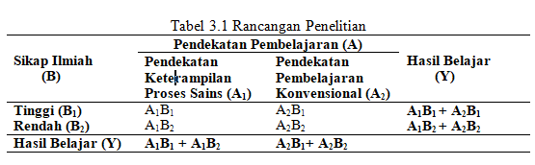

ANALISIS DATA

Analisis Statsitik Deskriptif

- Variabel Sikap Ilmiah

Variabel sikap ilmiah (B) diukur melalui kuisioner yang terdiri dari 21 butir pernyataan dengan skala likert yang terdiri atas 4 (empat) jawaban pilihan yang memuat alternatif pilihan jawaban sangat setuju (SS), setuju (S), Ragu-ragu (RR), dan tidak setuju (TS). Dengan indikator pencapaian meliputi: (1) rasa ingin tahu; (2) berpikiran terbuka; (3) sikap jujur; (4) sikap kritis; (5) sikap kerjasama; dan (6) teliti.
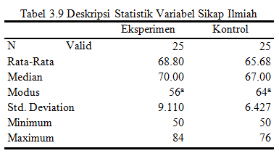
Setelah dihitung menggunakan SPSS v.22 maka deskripsi statistik sikap ilmiah disajikan pada Tabel 3.9 berikut.
Distribusi frekuensi variabel sikap ilmiah dapat dilihat pada Tabel 3.10 berikut.
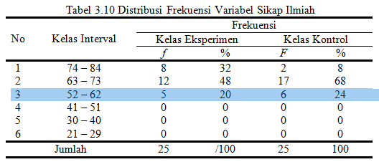
Berdasarkan tabel 3.10 di atas menunjukkan variabel sikap ilmiah terbesar pada interval 63 – 73 sebanyak 12 peserta didik (48%) pada kelas eksperimen dan 17 peserta didik (68%) pada kelas kontrol. Dan paling sedikit pada interval 52 – 62 sebanyak 5 peserta didik (20%) dan interval 74 – 84 sebanyak 2 peserta didik (8%).
Berdasarkan skor kuisioner sikap ilmiah peserta didik kelas VII SMP Negeri 1 Enrekang pada kelas eksperimen dan kelas kontrol akan dibuat pengelompokan peserta didik dengan sikap ilmiah tinggi dan dengan siakp ilmiah rendah berdasarkan nilai mean pada masing-masing kelas.

Capaian indikator sikap ilmiah yang dimiliki peserta didik pada kelas eksperimen dan kelas kontrol dapat dilihat pada Gambar berikut. 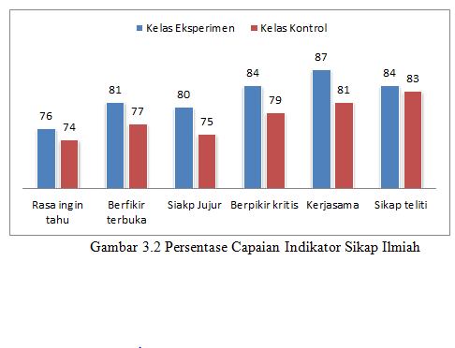
Berdasarkan gambar di atas disimpulkan bahwa masing-masing capaian indikator pada kelas eksperimen maupun kelas kontrol memiliki persentase diatas 70%. Ini menandakan bahwa baik kelas eksperimen maupun kelas kontrol memiliki karakteristik peserta didik dengan sikap ilmiah yang baik untuk masing-masing aspek keterampilan proses sains. Rata-rata capaian indikator pada kelas kontrol yaitu 78% sedang pada kelas eksperimen 82%. Hasil Kuisioner sikap ilmiah pada kelas eksperimen dan kelas kontrol.
- Variabel Hasil Belajar Fisika (postest KPS)
Hasil Belajar Fisika (Y) berupa postest berbasis keterampilan proses sains, terdiri dari 20 butir soal yang disusun berdasarkan aspek keterampilan proses sains diantaranya 1) Mengamati, 2) Memprediksi, 3) mengelompokkan, 4) menginterpretasikan data, 5) merencanakan percobaan, 6) menerapkan konsep, 7) menyimpulkan, dan 8) mengomunikasikan dan untuk penskoran setiap butir soal hanya memiliki satu pilihan jawaban yang benar. Jika peserta didik menjawab benar mendapatkan skor 1 (satu) dan jika salah mendapatkan skor 0 (nol). Setelah dihitung menggunakan SPSS v.22 maka deskripsi statistik variabel hasil belajar fisika disajikan pada Tabel berikut.
Distribusi frekuensi variabel sikap ilmiah dapat dilihat pada Tabel 3.12 berikut.
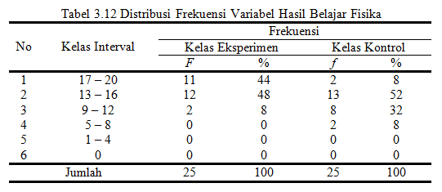
Berdasarkan tabel 3.10 di atas menunjukkan variabel hasil belajar terbesar pada interval 13 – 16 sebanyak 12 peserta didik (48%) pada kelas eksperimen dan 13 peserta didik (52%) pada kelas kontrol. Dan paling sedikit pada interval 9 – 12 sebanyak 2 peserta didik (8%) pada kelas eksperimen dan kelas kontrol.
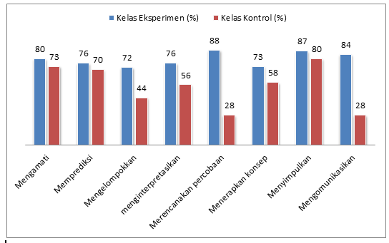
Capaian aspek keterampilan proses sains yang dimiliki peserta didik melalui tes hasil belajar pada kelas eksperimen dan kelas kontrol dapat dilihat pada gambar berikut.
Berdasarkan capaian indikator yang terdapat pada gambar di atas menunjukkan keterampilan peserta didik kelas VII SMPN 1 Enrekang setelah menyelesaikan pembelajaran. Pada kelas eksperimen yang di ajar dengan pendekatan keterampilan proses sains memliki keterampilan di atas 70% pada masing-masing indikator. namun pada kelas kontrol yang diajar dengan pendekatan konvensional masih terdapat persentase keterampilan yang rendah yaitu pada keterampilan mengelompokkan, merencanakan percobaan dan mengomunikasikan, masing-masing 44%, 28% dan 28%..
Analsiis Inferensial
sebelum melakukan uji hipotesis terlebih dahulu melakukan uji normalitas dan uji homogenitas, berdasarkan nilai hasil belajar peserta didik kelas VII SMPN 1 Enrekang.
Uji normalitas diperoleh :
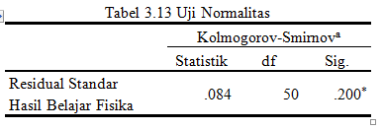
Uji Homogenitas diperoleh :
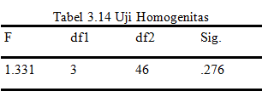
Berdasarkan uji normalitas dan uji homogenitas diperoleh nilai sig. > 0,05 artinya data yang diperoleh terdistribusi normal dan homogen, selanjutnya dapat melakukan uji anava dua jalur
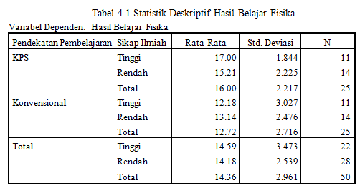
Berdasarkan output SPSS Tabel 4.1 Statistik Deskriptif Hasil Belajar Fisika :
- Pada baris Pendekatan Pembelajaran KPS diperoleh nilai rata-rata hasil belajar pada sikap ilmiah tinggi adalah 17.00 sedang sikap ilmiah rendah dengan nilai rata-rata 15.21. dengan rata-rata secata keseluruhan 16.00
- Pada baris Pendekatan Pembelajaran Konvensional diperoleh nilai rata-rata hasil belajar pada sikap ilmiah tinggi adalah 12.18 sedang sikap ilmiah rendah dengan nilai rata-rata 13.14. dengan rata-rata secata keseluruhan 12.72.
Hasil Uji anava du jaur menggunakan program v22,9. sehingga diperoleh data seperti pada tabel berikut.
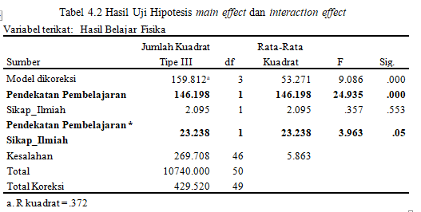

Berdasarkan output SPSS Tabel 4.2 Hasil Uji Hipotesis :
- Pada baris Pendekatan Pembelajaran diperoleh skor sig = 0.0001 < 0.05 dengan nilai F_{hitung} 24.935 > 4.04 F_{tabel} maka hipotesis 1 diterima sehingga dinyatakan bahwa ada perbedaan hasil belajar fisika peserta didik yang diajar dengan keterampilan proses sains dan peserta didik yang diajar dengan pendekatan konvensional.
- Pada baris Pendekatan Pembelajaran*Sikap Ilmiah diperoleh skor sig = 0.05 ≤ 0.05 dengan nilai F_{hitung} 3.963 > 2,57 F_{tabel} maka hipotesis 4 diterima sehingga dinyatakan bahwa terdapat interaksi antara pendekatan pembelajaran dengan sikap ilmiah terhadap hasil belajar fisika

PEMBAHASAN
- pengaruh pendekatan pembelajaran terhadap hasil belajar fisika
Hasil uji hipotesis pada tabel 4.6 menunjukkan terdapat perbedaan hasil belajar fisika antara peserta didik yang diajar menggunakan pendekatan keterampilan proses sains dan peserta didik yang diajar dengan pendekatan konvensional. hal ini berarti terdapat pengaruh yang signifikan antara pendekatan pembelajaran dengan hasil belajar fisika peserta didik kelas VII SMP Negeri 1 Enrekang. Hal ini sudah sesuai dengan hasil hipotesis awal yang di kemukakan peneliti berdasarkan teori dan penelitian sebelumnya.
Berdasarkan hasil belajar yang diperoleh, pembelajaran dengan keterampilan proses sains memberikan hasil belajar yang lebih baik dibandingkan pembelajaran dengan pendekatan konvensional. Hasil belajar kelas eksperimen yang diajar menggunakan pendekatan keterampilan proses sains memiliki nilai rata-rata 16,00, sedang pada kelas kontrol 12,72. Adanya perbedaan hasil belajar, disebabkan pada pembelajaran dengan pendekatan proses sains peserta didik terlibat aktif dan antusias melakukan kegiatan pembelajaran sehingga memperoleh pengalaman dalam pembelajaran, hal yang dilakukan akan tersimpan lama untuk diingat daripada hanya melalui pengamatan saja.
Hasil ini sejalan dengan hasil penelitian yang dilakukan oleh Nirwana (2014) bahwa Analisis yang digunakan adalah Uji Regresi Linier Sederhana. Hasil penelitian menunjukkan bahwa t hitung (6,375) lebih besar dari t tabel (2,042). Itu artinya ada pengaruh pendekatan KPS terhadap hasil belajar peserta didik pada Pembelajaran MLI. Berdasarkan perhitungan, R Square diperoleh 57.5%, pengaruhnya sangat signifikan.
Menekankan pembelajaran dengan keterampilan proses sains (KPS) dalam suatu pembelajaran sains berarti memberikan peluang kepada peserta didik untuk memecahkan sendiri permasalahan yang menjadi topik pembelajaran, yakni dengan cara melakukan rentetan kegiatan-kegiatan praktikum KPS, sebagaimana telah disampaikan di awal, diduga berpengaruh terhadap hasil belajar fisika peserta didik. Dugaan tersebut hadir berdasarkan analisis yang dilakukan terhadap definisi dan spesifikasi dari KPS itu sendiri, dimana KPS merupakan seluruh keterampilan ilmiah yang dimiliki peserta didik dalam mengikuti atau melaksanakan semua rentetan kegiatan pembelajaran sains. Keterampilan-keterampilan tersebut meliputi keterampilan mengamati, merumuskan hipotesis, memprediksi, mengklasifikasikan, menginterpretasikan data, merencanakan percobaan, melakukan percobaan, menerapkan konsep, menyimpulkan, dan mengomunikasikan.
Capaian Keterampilan yang nampak pada hasil postest peserta didik adalah pada kelas eksperimen aspek Keterampilan Proses Sains yang diujikan memiliki persentase di atas 70%, aspek tertinggi pada keterampilan menginterpretasikan dan menyimpulkan yaitu 88%. Sedangkan pada kelas kontrol aspek tertinggi pada keterampilan mengamati dan menyimpulkan yaitu 73% dan 80%. namun sangat kurang dalam keterampilan menginterpretasikan data dan mengomunikasikan yaitu 28%.
Hal ini sangat teramati saat melakukan praktikum materi suhu dan kalor pada LKPD 04 tentang menyelidiki faktor-faktor yang mempengaruhi kenaikan suhu benda akibat pemberian kalor. Pada kelas eksperimen peserta didik dapat mengubah data dari bentuk tabel ke bentuk grafik dengan sekali penjelasan dari guru sedang kelas kontrol membutuhkan tenaga ekstra untuk guru dalam mengajarkan hal tersebut, karena setiap peserta didik selalu ingin didampingi. Padahal mengubah bentuk dari tabel ke grafik telah dijelaskan pada LKPD 03, ini terbukti bahwa hal yang dilakukan secara langsung dapat tersimpan lama sedang hal yang hanya dilakukan dengan pengamatan memerlukan tambahan waktu dalam memahaminya.
Temuan penelitian ini menunjukkan pengaruh pendekatan pembelajaran terhadap hasil belajar. Adanya perbedaan terhadap hasil belajar timbul dari perlakuan pembelajaran yang diberikan. Pemberian pembelajaran dengan mengutamakan keterampilan proses peserta didik membuat peserta didik lebih mudah memahami materi fisika, sehingga dapat meningkatkan hasil belajar fisika, baik segi pengetahuan maupun keterampilan. Kondisi inilah yang menyebabkan perbedaan hasil belajar terhadap kelas eksperimen dan kelas kontrol.
- interaksi antara Pendekatan Pembelajaran dan Sikap Ilmiah terhadap Hasil Belajar Fisika

Hasil uji hipotesis menunjukkan diperoleh nilai F_{hitung} ( 3.963) > F_{tabel} (2,57), karena F_{hitung} > F_{tabel} dan hasil sig. sebesar 0,05 ≤ 0,05 maka H_{o} ditolak dan H₁ diterima sehingga dapat disimpulkan terdapat interaksi pendekatan pembelajaran dan sikap ilmiah terhadap hasil belajar fisika peserta didik. hal ini berbeda dengan hipotesis yang diajukan pada awal penelitian. Interaksi dalam hal ini adalah kerjasama dua variabel bebas dalam mempengaruhi suatu variabel. Interaksi terjadi jika variabel bebas memiliki efek-efek yang berbeda terhadap suatu variabel terikat pada berbagai tingkat dari suatu variabel bebas lainnya.
Pada kelas eksperimen yang diajar dengan pendekatan keterampilan proses sains dan kelas kontrol yang diajar dengan pendekatan konvensional, hasil belajar peserta didik di kelas eksperimen memiliki hasil belajar kategori tinggi dengan rata-rata 16,00 setara dengan nilai 80. Sedangkan pada kelas kontrol memiliki kategori nilai cukup dengan rata-rata yaitu 12,51 setara dengan nilai 63. karena antara pendekatan pembelajaran dan sikap ilmiah menunjukkan efek yang berbeda maka menunjukkan suatu interaksi.
Hal ini dapat disimpulkan dari hasil statistik deskriptif pada Tabel 4.1 menunjukkan pada kelas eksperimen dengan pendekatan keterampilan proses sains peserta didik dengan sikap ilmiah tinggi memiliki rata-rata 17,00 sedangkan peserta didik dengan sikap ilmiah rendah juga termsuk dalam kategori tinggi dengan rata-rata 15,21. sedangkan pada kelas kontrol dengan pembelajaran konvensional peserta didik dengan sikap ilmiah tinggi memiliki rata-rata nilai 12,18 dan sikap ilmiah rendah 13,14. Hal ini bersesuaian dengan grafik plot interaksi antara pendekatan pembelajaran dan sikap ilmiah. gambar plot dapat dilihat pada gambar 4.1 berikut.

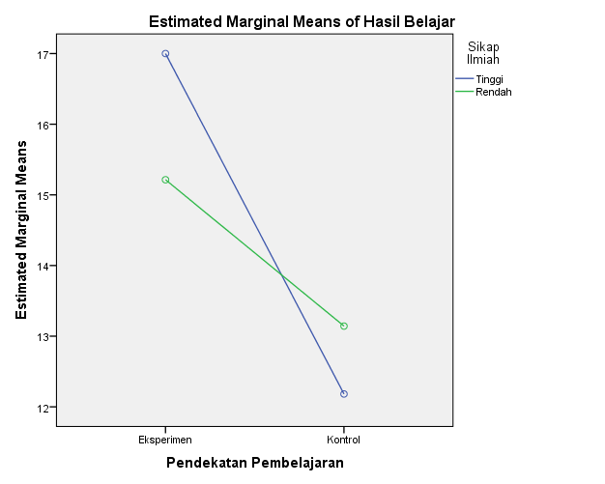
Gambar 4.1 Plot Interaksi Pendekatan Pembelajatan dan Sikap ilmiah

Gambar 4.1 menunjukkan adanya interaksi karena ada potongan garis yang ditunjukkan oleh grafik. Peserta didik dengan sikap ilmiah tinggi dan sikap ilmiah rendah pada kelas eksperimen yang diajar dengan keterampilan proses sains memiliki hasil belajar yang tinggi dibanding dengan peserta didik dengan sikap ilmiah tinggi dan sikap ilmiah rendah yang diajar dengan pendekatan konvensional memiliki hasil belajar yang rendah.

Hal ini sejalan dengan jurnal yang ditulis oleh oleh Rina Astuti , Widha Sunarno dan Suciati Sudarisman (2012). dengan judul “Pembelajaran IPA dengan Pendekatan Keterampilan Proses Sains menggunakan Metode Eksperimen Bebas Termodifikasi Dan Eksperimen Terbimbing Ditinjau Dari Sikap Ilmiah Dan Motivasi Belajar Siswa”.diperoleh kesimpulan yang ke-7 yaitu terdapat interaksi antara metode pembelajaran eksperimen dengan sikap ilmiah dan motivasi belajar terhadap prestasi belajar IPA dari aspek kognitif, afektif, maupun psikomotorik.

Pendekatan pembelajaran sangat mempengaruhi sikap ilmiah, artinya peserta didik dengan sikap ilmiah tinggi hampir semuanya memiliki hasil belajar yang tinggi demikian pula untuk peserta didik dengan sikap ilmiah rendah. sehingga pada penelitian ini ditemukan pengaruh yang signifikan antara pendekatan pembelajaran dan sikap ilmiah peserta didik. Hal ini dapat dijelaskan bahwa peserta didik yang mempunyai sikap ilmiah tinggi maupun rendah dengan dengan pendekatan pembelajaran yang berbeda dapat membentuk konsep yang sama pada diri peserta didik, yang ditunjukkan dengan sikap peserta didik pada saat proses pembelajaran. Sikap ilmiah peserta didik merupakan faktor intern keberhasilan peserta didik dalam pembelajaran, namun hal tersebut dapat dikembangkan melalui melatih diri untuk memiliki sikap ilmiah yang baik. baik dapal pembelajaran disekolah maupun dalam menjalani kehidudpan sehari-hari.

Secara keseluruhan hasil analisis menunjukkan bahwa keberhasilan hasil belajar fisika tergantung pada pendekatan pembelajaran yang diberikan. Dengan adanya interaksi, kita tidak dapat begitu saja menyimpulkan bahwa Pendekatan keterampilan proses sains lebih efektif dibanding dengan pembelajaran dengan pendekatan konvensional, namun tergantung sikap ilmiah peserta didik.

KESIMPULAN

Berdasarkan hasil penelitian dan pembahasan, maka dapat ditarik suatu kesimpulan sebagai berikut:
- Terdapat perbedaan hasil belajar fisika peserta didik yang diajar dengan pendekatan keterampilan proses sains dan diajar dengan pendekatan pembelajaran konvensional berdasarkan hasil pengujian hipotesis diperoleh nilai F_{hitung} 24,935 > F_{tabel} 4,04 dan taraf signifikansi lebih kecil dari 5%.

- Terdapat interaksi pendekatan pembelajaran dan sikap ilmiah terhadap hasil belajar fisika peserta didik berdasarkan hasil uji hipotesis diperoleh nilai F_{hitung} 3,963 > 2,57 F_{tabel} dan signifikansi lebih kecil sama dengan 5%.

SARAN

  - Pendekatan Keterampilan Proses Sains (KPS) merupakan salah satu pendekatan yang dapat mengembangkan Keterampilan Proses Sains peserta didik. Dengan demikian KPS dapat dijadikan salah satu alternatif pendekatan dalam pembelajaran fisika.

  - LKPD dan instrumen merupakan perangkat pembelajaran terpenting pada penggunaan pendekatan KPS. Penyederhanan pada beberapa LKPD agar lebih mudah dilaksanakan pada saat implementasi Pendekatan KPS untuk penelitian selanjutnya.

Daftar Pustaka

Amirul, F. 2017. Pengertian dan Langkah-Langkah Pendekatan Keterampilan Proses Sains. http://fathkan.web,id/pengertian-keterampilan-proses-sains-kps/ .
Anderson, L.W dan Krathwohl, D.R. . 2001. A Taxonomy for Learning, Teaching, and Asessing: A Revision of Bloom’s Taxonomy of Educational Objectives. A Bridged Edition. New York: Addison Wesley Longman, Inc.
Astuti, dkk. 2018. Analisis Keterampilan Proses Sains Siswa SMA Pada Materi Kinematika Gerak Lurus. Jurnal Edukasi, V(I) : 5-8
Astuti, R dkk. 2012. Pembelajaran IPA dengan Pendekatan Keterampilan Proses Sains menggunakan Metode Eksperimen Bebas Termodifikasi dan Eksperimen Terbimbing Ditinjau Dari Sikap Ilmiah Dan Motivasi Belajar Siswa. JURNAL INKUIRI ISSN: 2252-7893, Vol 1, No 1 2012 (hal 51-59) http://jurnal.pasca.uns.ac.id diakses tanggal 30 Desember 2020
Anwar . 2009. Evaluasi Kinerja Sumber Daya Manusia. Bandung: Penerbit Refika Aditama.
Arikunto, S. 2008. Penelitian Tindakan Kelas. Jakarta: Bumi Aksara.
BSNP. 2006. Standar Isi Satuan Pendidikan Dasar dan Menengah. Jakarta.
Dahar, R. W. 2006. Teori-Teori Belajar dan Pembelajaran. Bandung: Erlangga.
Depdiknas. 2006. Standart Kompetensi Mata Pelajaran Fisika. Jakarta: Balitbang Depdiknas.

Dewabrata, M. 2019. Hasil PISA 2018 Resmi Diumumkan, Indonesia Alami Penurunan Skor di Setiap Bidang. https://www.zenius.net/blog/23169/pisa-2018-2019-standar-internasional .
Dimyati & Mudjiono. 2013. Belajar dan Pembelajaran. Jakarta : Proyek Pembinaan dan Peningkatan Mutu Kependidikan, Dirjen Dikti Depdikbud
Djalla, A. 2010. Potret Mutu Pendidikan Indonesia Ditinjau dari. Jakarta: http://repository.ut.ac.id/2609/1/fkip201047.pdf .
Karli, Hilda. 2012. Pendekatan Keterampilan Proses Untuk Meningkatkan Sikap Ilmiah Pada Mata Pelajaran Ipasiswa Kelas Iii Sd “X” Serpong. Bandung :UPI Bandung
Khaeruddin. 2018. Model pembelajaran fisika berbasis keterampilan proses sains untuk meningkatkan keterampiln berfikir kritis siswa sma. Gowa: Pusaka Almaida.

Nurhayani, I, dkk. 2018. Keterampilan Proses Sains Fisika Peserta Didik Kelas Xi Ipa Sma Negeri 8 Maros. Jurnal Sains dan Pendidikan Fisika (Online).Vo. 14, No. 2.

(https://ojs.unm.ac.id/JSdPF/article/view/10803 diakses 26 Desember 2020)

Nur, dkk . 2015. Analisis Keterampilan Proses Sains Dan Sikap ilmiah bagi Siswa kelas XI pada mata pelajaran Biologi di SMA Al-Azhar Bandar Lampung. Lampung: UIN Raden Intan Lampung.
Juhji. 2016. Peningkatan Keterampilan Proses Sains Siswa Melalui Pendekatan Inkuiri Terbimbing. Jurnal Penelitian dan Pembelajaran IPA, (Online), Vol.2, No.1,

(https://media.neliti.com/media/publications/176926-ID-peningkatan-keterampilan-proses-sains-si.pdf , diakses 26 Desember 2020)
Nuraziz, dkk. 2015. Analisis keterampilan proses sains dan sikap ilmiah bagi Siswa kelas XI pada mata pelajaran Biologi di SMA Al-Azhar Bandar Lampung. Lampung: UIN Raden Intan Lampung.
Mundilarto. 2010. Penilaian Hasil Belajar Fisika. Yogyakarta : P2IS UNY
Mulyasa. 2013. Pengembangan dan Implementasi Pemikiran Kurikulum. Bandung: Rosdakarya.
Oviana, Wati. 2008). Pemahaman Hakekat Sains dan Aplikasinya dalam Proses Pembelajaran Sains, Bandung : Alfabeta

Purwita, A. P. 2016. Efektivitas Pembelajaran dengan Metode Eksperimen untuk Meningkatkan Keterampilan Proses Sains. Semarang: UNS.
Rifa'i dkk. 2016. Kajian Pengaruh Learning Cycle 5E terhadap Keterampilan Proses Sains Peserta didik. Prosidin Seminar Nasional Pendidikan IPA Pascasarjana UM , Vol 1 hal. 1063-1070.
Riduwan. 2010. Skala Pengukuran Variabel-Variabel Penelitian. Bandung: Alfabeta.

